Tugas 12: Clustering Koordinat GPS Menggunakan Algoritma DBSCAN di Google Colab
Ahmad Azka Ridha - 0110222062 ¹
¹ Teknik Informatika, STT Terpadu Nurul Fikri, Depok

*E-mail: ahma22062ti@student.nurulfikri.ac.id
1. Pendahuluan
Pada praktikum ini dilakukan analisis data spasial menggunakan algoritma clustering DBSCAN (Density-Based Spatial Clustering of Applications with Noise). Data yang digunakan berupa koordinat GPS (latitude dan longitude) dengan tujuan utama untuk mendeteksi kelompok lokasi berdasarkan kepadatan titik. Metode ini sesuai digunakan untuk data geolokasi karena dapat mengidentifikasi daerah padat, menentukan kluster tanpa harus menentukan jumlah kluster di awal, serta mampu mendeteksi noise/outlier secara otomatis.

2. Tujuan
Tujuan dari praktikum ini adalah:
- Mengolah data koordinat GPS menggunakan Python di Google Colab.
- Menjalankan algoritma DBSCAN untuk mengelompokkan titik‐titik berdasarkan kemiripan lokasi.
- Menampilkan visualisasi hasil kluster dalam bentuk scatter plot peta dan diagram batang distribusi kluster.
- Memberikan penjelasan singkat untuk keperluan laporan analisis data.

3. Dataset
Dataset yang digunakan berisi data geografis dengan kolom koordinat:
- latitude
- longitude
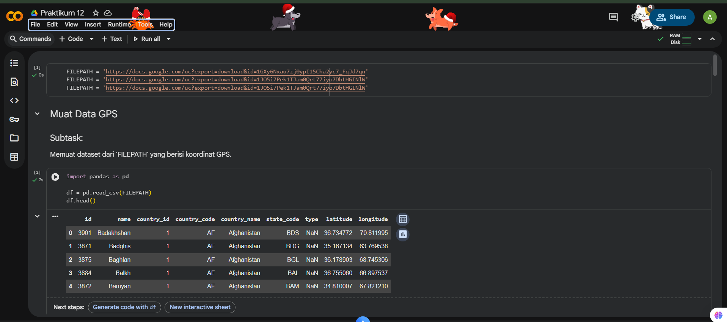

4. Langkah – Langkah Praktikum
4.1 Memuat Data
Dataset dimuat menggunakan pandas.read_csv() dari Google Colab.
Tujuannya untuk memastikan data berstruktur tabel dan dapat diolah.
4.2 Menyiapkan Koordinat GPS
Kolom latitude dan longitude diekstraksi dari dataset:
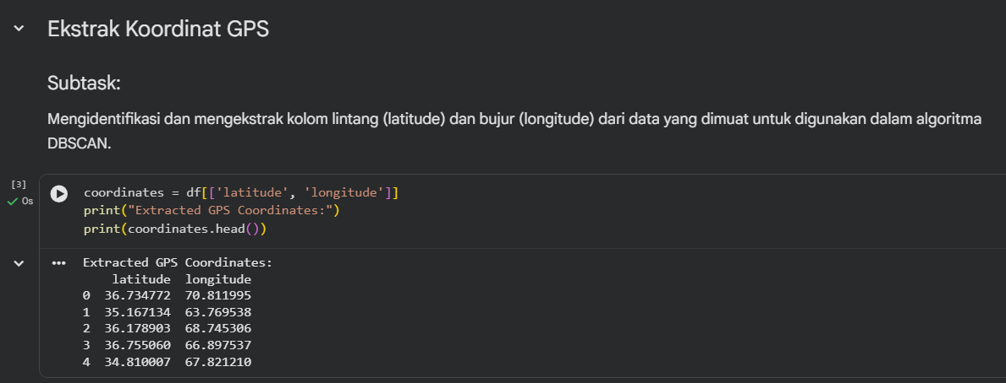

4.3 Menerapkan Algoritma DBSCAN
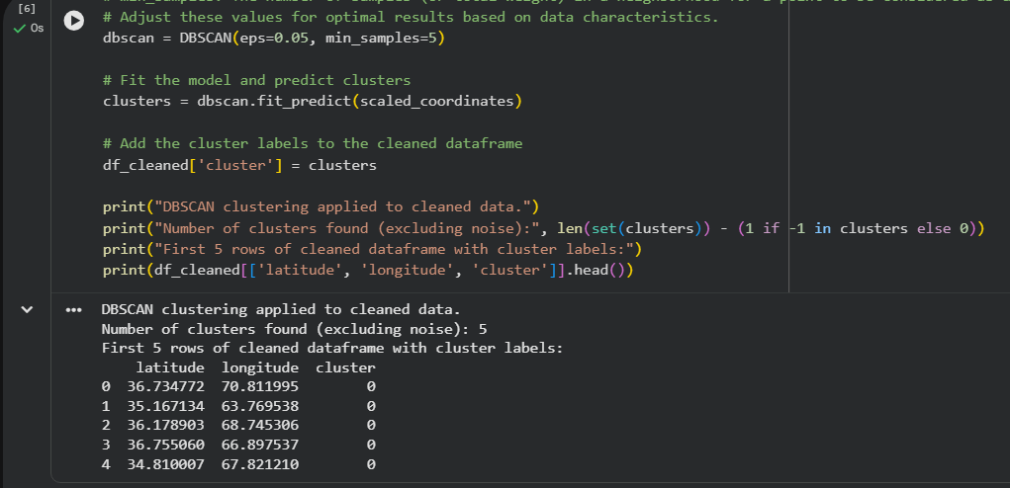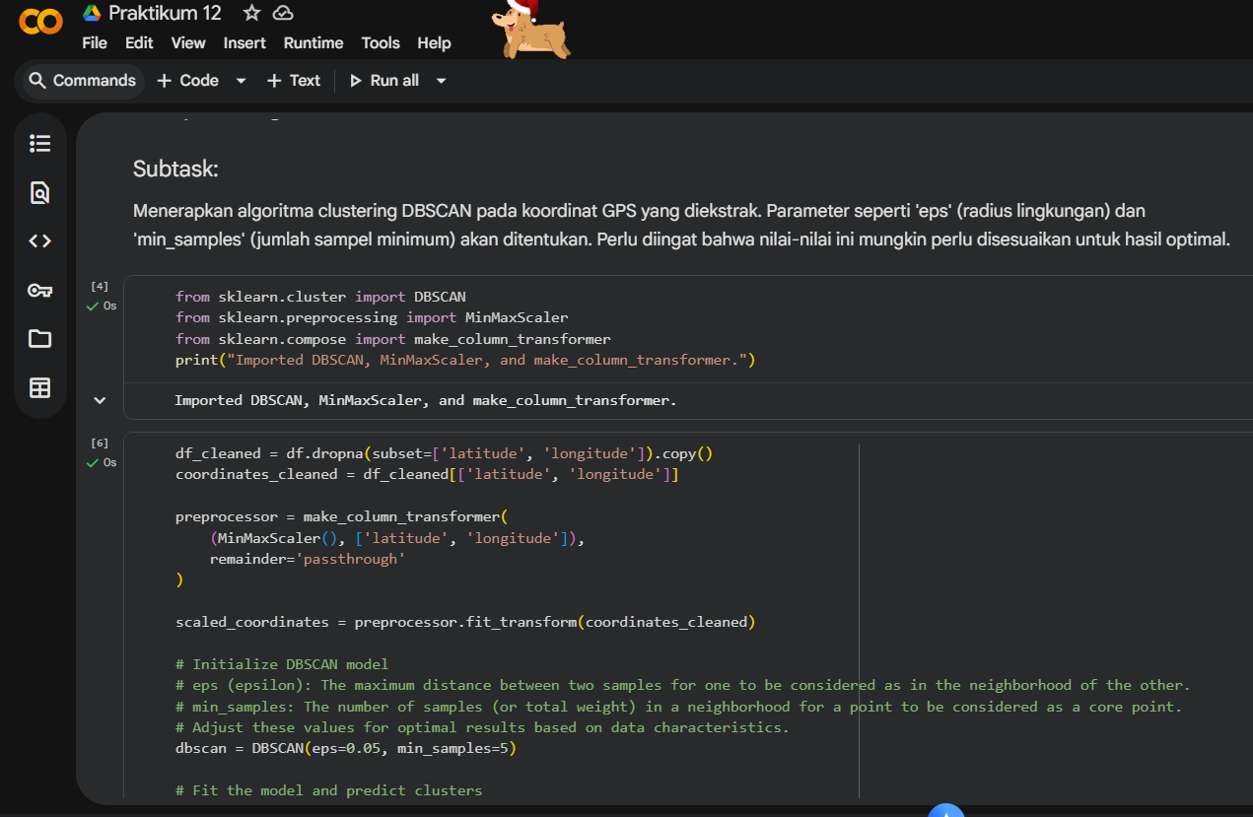

4.4 Visualisasi Cluster GPS (Peta/Scatter Plot)
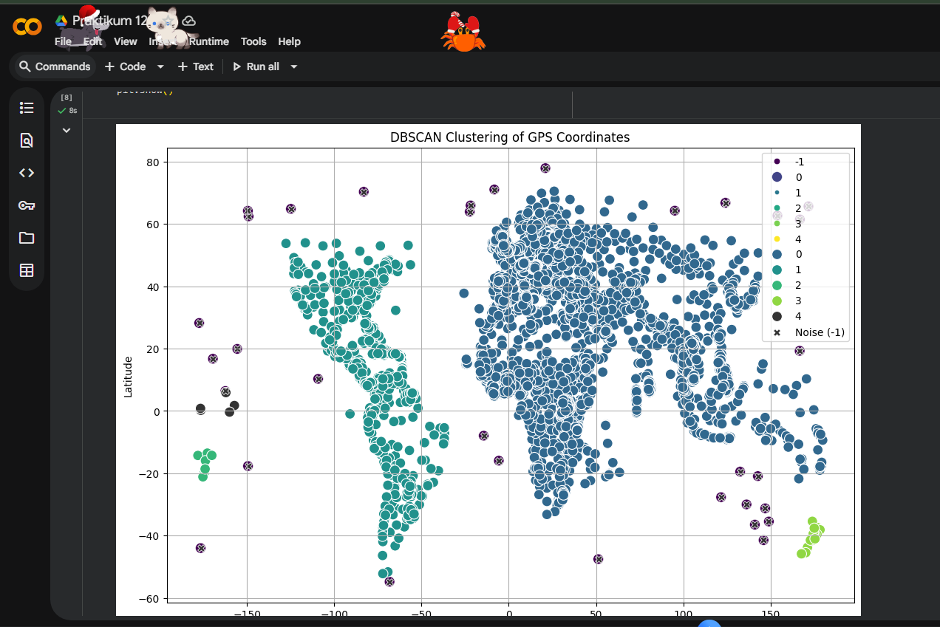

4.5 Visualisasi Distribusi Cluster
